## 在异步请求后Ajax请求数据但在vue中无法获取到数据

在我们使用vue进行前端编码时，我们总会需要在vue中进行请求操作，而且我们经常不会使用vue中的请求，我们经常会使用一些其他的请求，比如axios或者jquery的请求。

下面我们使用一个具体的需求来演示，我们需要获取到请求的数据并将它展示在页面上

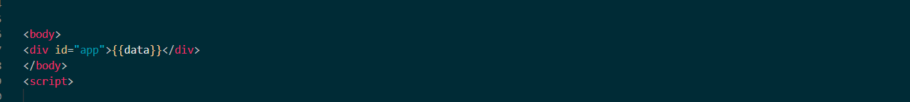

下面是我们的vue代码

我们在浏览器运行一下，可以看到，我们已经请求到数据，但是并没有展示到页面上

其实这是因为在请求里面的this不能指向vue对象，我们只需要能指向vue对象即可。

所以我们进行下面的改进，我们在vue对象里面新建一个setValue函数来进行数据转移。

我们知道，我们定义的vm对象是全局的，所以我们可以在请求成功后调用vm.setValue函数来设置对象中的参数。

我们再次运行，现在就可以获取到数据了

## Springboot解决跨域请求

springboot解决跨域请求，直接编写WebMvcConfigurer实现即可，并且重写addCorsMappings方法即可，在该方法中添加你需要允许的请求类型配置信息。

## 一种用于springboot的文件上传方法

在写springboot的项目中，我们总会涉及到一些文件上传的场景，所以这里有一种文件上传的方法供选择。

